Rapport du Brief Project ‘Web Site Design’

Déroulement

➔ Journée 1:

◆ Organisation du groupe (Trello, github)

-Pour Trello : <https://trello.com/b/NEIr21IN/maquettage>

-Pour Github : <https://github.com/ilyas-elmarzak/photo>

◆ Documentation

● 8-points Grid system, Vertical Rhythm, Modular Grid, Vertical Scale

-8-points Grid system : Pivotal UI utilise un système de grille à 8 points pour dimensionner, espacer et disposer les composants les uns par rapport aux autres. Cela signifie que tout remplissage, marge, hauteur de bouton, etc. est toujours un **multiple de 8 pixels**.

-Vertical Rhythm : est un concept issu de la typographie imprimée. Dans Vertical Rhythm, nous essayons de garder les espaces verticaux entre les éléments d'une page cohérents entre eux.

- Modular Grid : est une grille qui a des divisions horizontales cohérentes de haut en bas en plus des divisions verticales de gauche à droite. Les grilles modulaires sont créées en positionnant des lignes directrices horizontales par rapport à une grille de ligne de base qui régit l'ensemble du document. Les grilles de ligne de base servent à ancrer tous (ou presque tous) les éléments de disposition à un rythme commun.

-Vertical Scale : est la possibilité de déplacer une seule instance vers une machine plus puissante. L’échelle horizontale est la possibilité d'ajouter plus de machines à un service, un système ou une application. **La** mise à l'échelle **verticale** est beaucoup plus limitée que la mise à l'échelle horizontale car il y a une limite à la taille d'une seule machine.

● Calcul de votre grille et de vos guides à l'aide d'outils en ligne

● Planification de votre grille pour la vue du bureau

-Modular Grid : <http://modulargrid.org/#app>

◆ Paramétrage de l'Artboard pour le design web (Version bureau)

-Sizes of Artboard of Web site Design Version Desktop :

● Height : 1700

● Widht : 1400

◆ Ajout des couleurs dans le Swatch Photoshop depuis la charte graphique

◆ Design de la section Hero Header

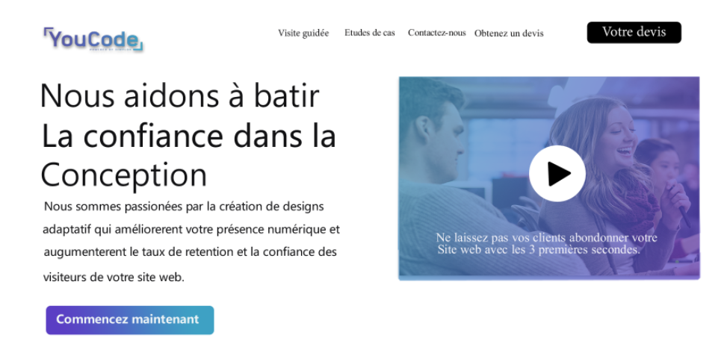

◆ Wireframe low fidelity en extension balsamiq :

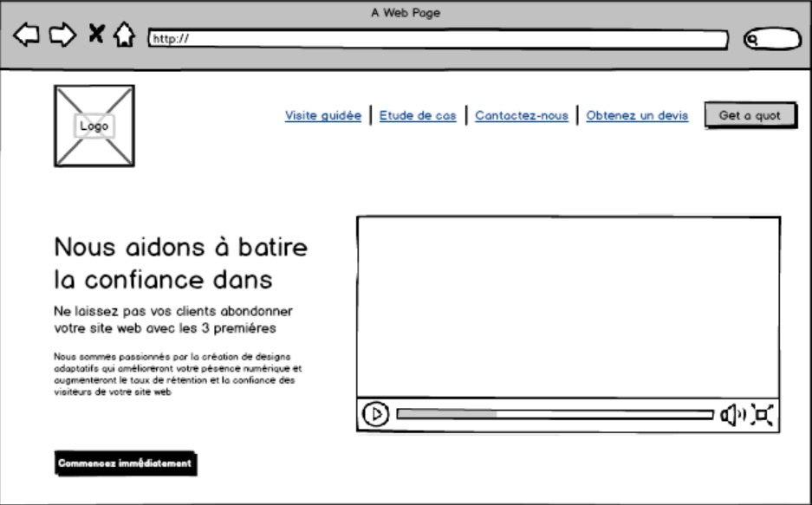

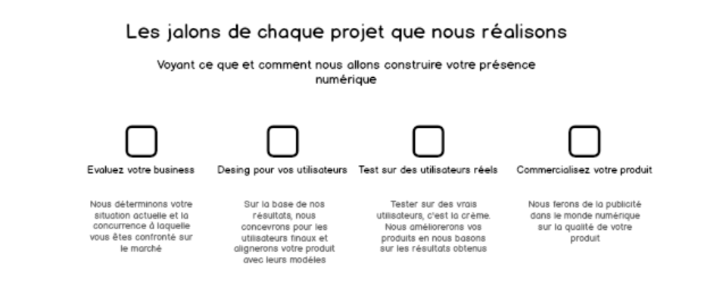

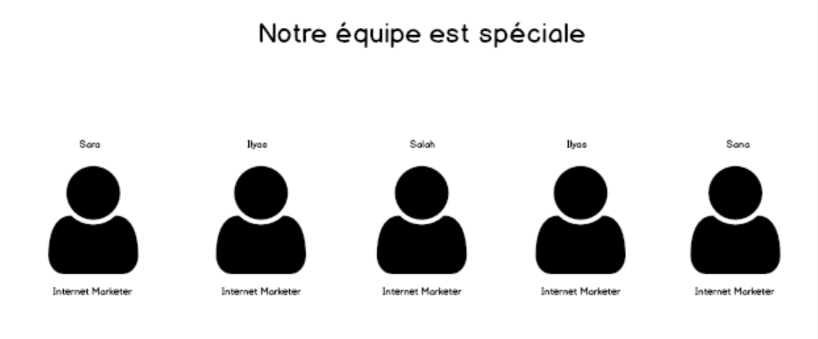

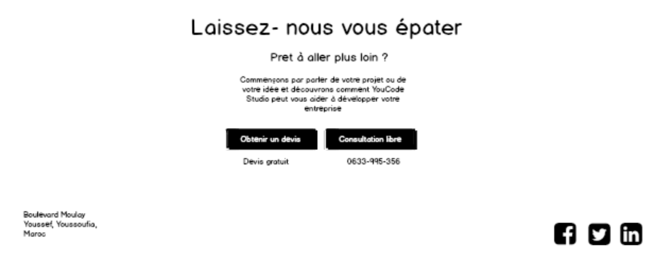

➔ Journée 2 :

◆ Documentation:

● Atomic Design, Responsive web design

-Atomic Design : est une nouvelle approche du **design modulaire** conçue par Brad Frost afin de créer des Design Systems à partir de composants plus simples : atom, molécules, organismes, template et pages. À l’image des atomes et molécules chimiques, les éléments de l’interface doivent être vivants, évolutifs. Cette méthode permettrait aux designers et développeurs de concevoir des interfaces utilisateurs (UI) cohérentes, mieux adaptées aux besoins et aux usages actuels. L’Atomic design permet au client de voir les étapes de la conception.

-Responsive web design : Il ajuste automatiquement l’affichage d’une page web à la taille d’écran du terminal utilisé. Cette technique de conception de site web, ou d’interface digitale, répond à un besoin des utilisateurs, toujours plus nombreux à se connecter sur le web depuis un appareil mobile.

◆ Finalisation du design bureau du site web

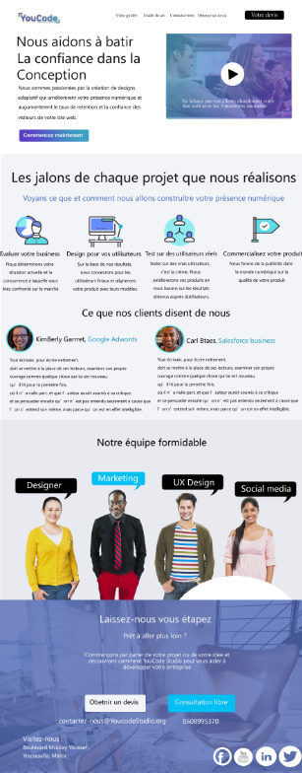

➔ Journée 3-4 :

◆ Design de la version tablette du site :

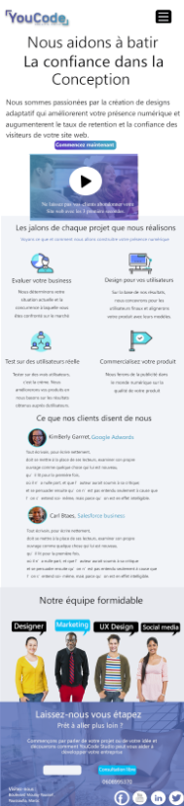

◆ Low Fed. Wireframe de la version tablette :

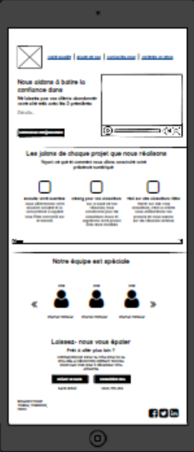

◆ Documentation :

● UI

-UI : est l'abréviation d'**user interface** ou interface utilisateur. L'**UI** design se rapporte donc à l'environnement graphique dans lequel évolue l'utilisateur d'un logiciel, d'un site web ou d'une application. La mission de l'**UI** designer consiste à créer une interface agréable et pratique, facile à prendre en main.

➔ Journée 5 :

◆ Design de la version mobile du site

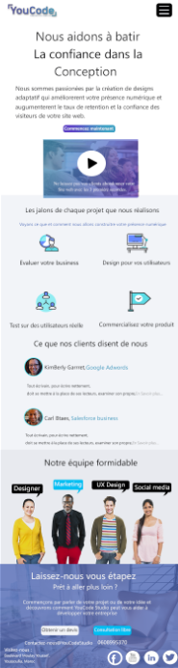

◆ Low Fed. Wireframe de la version mobile

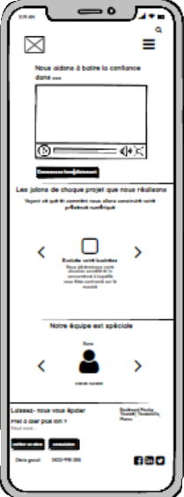

◆ Documentation :

● UX

-UX : est la qualité du vécu de l'utilisateur dans des environnements numériques ou physiques. C'est une notion de plus en plus courante là où l'on utilisait, encore récemment, les notions d'ergonomie des logiciels et d'utilisabilité.

➔ Journée 6 :

◆ Reproduire la charte graphique

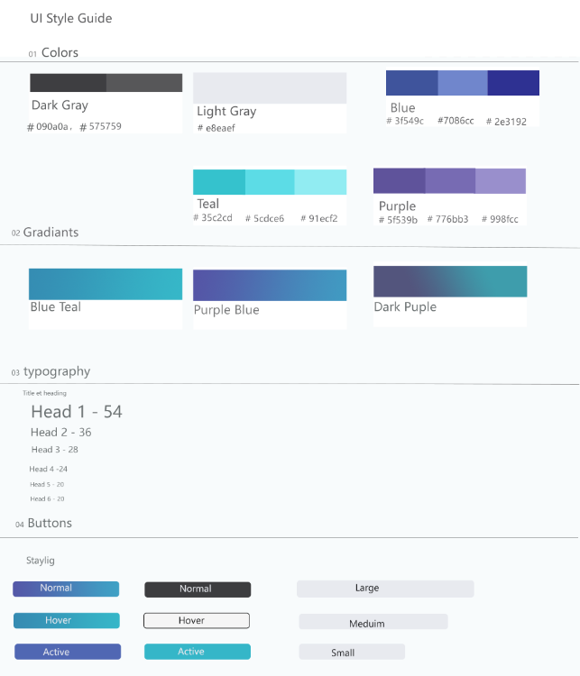

◆ Documentation :

● UI Style Guide

-UI Style Guide : sont un outil de conception et de développement qui apporte de la cohésion à l' **interface utilisateur** et à l'expérience d'un produit numérique . À la base, ils: enregistrent tous les éléments de conception et les interactions qui se produisent dans un produit. Énumérez les composants essentiels de l' **interface utilisateur** tels que les boutons, la typographie, la couleur, les menus de navigation, etc.

➔ Journée 7-8 :

◆ Prototype

◆ Prototype du site sur les trois écrans :

-Voir le Dossier drive : <https://drive.google.com/drive/folders/1WzIKlKdyhPjBmmMvnwdGOFHhyVhUWCzI>

◆ Documentation :

● Découverte Adobe XD

- Adobe XD : est un logiciel de design ultra complet, compatible avec les outils artistiques de la gamme **Adobe** : Illustrator, Photoshop, After Effects, et la bibliothèque Creative Clouds. Avec **Adobe XD** vous pourrez créer un site Web, une application mobile, ou tout design dont vous auriez besoin.

-TUTO Adobe XD : Comment créer des maquettes web : <https://www.youtube.com/watch?v=QmJRFUNIjXs>